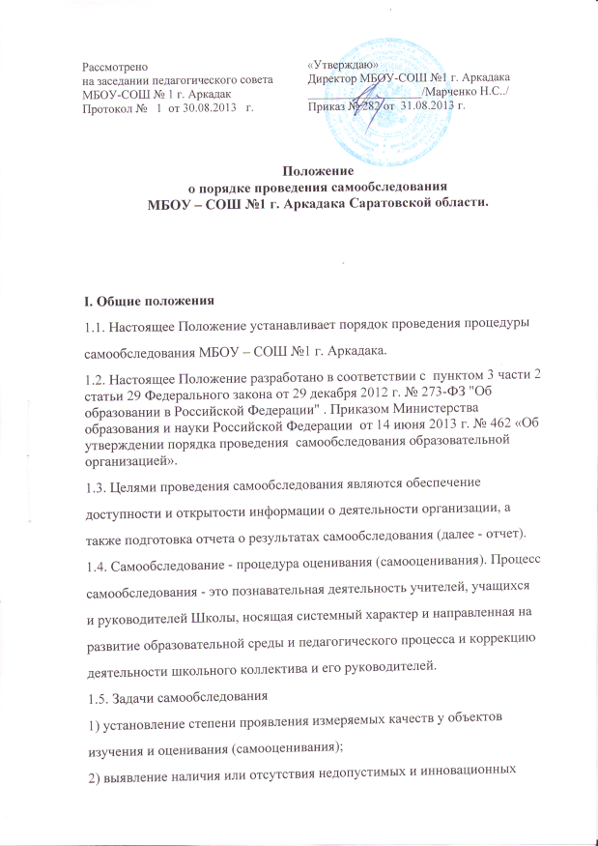

качеств в педагогической системе в целом (или отдельных ее
компонентов);
3) создание целостной системы оценочных характеристик педагогических
процессов;
4) выявление положительных тенденций в объектах изучения и оценивания
(самооценивания), в образовательной системе школы в целом, резервов ее
развития;
5) установление причин возникновения и путей решения, выявленных в
ходе изучения и оценивания (самооценивания) проблем;
6) составление (или опровержение) прогнозов изменений, связанных с
объектами оценивания (самооценивания) или действиями, относящимися
к ним.
1.6. В соответствии с целями и задачами самообследование выполняет ряд
функций:
оценочная функция - осуществление с целью выявления соответствия
оцениваемых параметров нормативным и современным параметрам и
требованиям;
диагностическая функция - выявление причин возникновения
отклонений состояния объекта изучения и оценивания нормативных и
научнообоснованных параметров, по которым осуществляется его оценка
(самооценка);
прогностическая функция - оценка (самооценке) последствий
проявления отклонений для самого оцениваемого объекта и тех, с
которыми он вступает во взаимодействие.
Очень важно, чтобы самообследование вызывало положительный отклик,
мотивировало всех ее участников на заинтересованный коллективный поиск
реальных решений проблем, ориентировало на дальнейшее саморазвитие
весь коллектив.
1.7. Самообследование проводится организацией ежегодно.
1.8. Методы и критерии самообследования
Методика самообследования предполагает использование целого комплекса
разнообразных методов, которые целесообразно выделить в две группы:
- пассивные (наблюдение, количественный и качественный анализ
продуктов деятельности и т.п.)
-активные (анкетирование, собеседование, тестирование)
II. Организация самообследования.
2.1. Процедура самообследования включает в себя следующие этапы:
планирование и подготовку работ по самообследованию организации;
организацию и проведение самообследования в организации;
обобщение полученных результатов и на их основе формирование
отчета.
2.2. Сроки проведения самообследования 1 раз в год по итогам учебного
года по состоянию на 1 августа текущего года.
2.3. Для проведения самообследования привлекаются: директор,
заместители директора, руководители школьных методических
объединений учителей, руководитель службы мониторинга, учителя и
другие заинтересованные лица.
2.4. Директором школы издает приказ о порядке, сроках проведения
самообследования и составе комиссии.
2.5. Основной формой проведения самообследования является школьный
мониторинг качества образовательной подготовки обучающихся и
выпускников, рассмотрение отчета органом управления организации, к компетенции которого относится решение данного вопроса.

III. Структура отчета самообследования
В процессе самообследования проводится оценка
образовательной деятельности,
системы управления организации,
содержания и качества подготовки обучающихся,
организации учебного процесса,
востребованности выпускников,
качества кадрового,
учебно-методического,
библиотечно-информационного обеспечения,
материально-технической базы,
функционирования внутренней системы оценки качества образования,
а также анализ показателей деятельности организации, подлежащей
самообследованию, устанавливаемых федеральным органом
исполнительной власти, осуществляющим функции по выработке
государственной политики и нормативно-правовому регулированию
в сфере образования.

IV. Оформление результатов самообследования
4.1. Результаты самообследования оформляются в виде отчета,
включающего аналитическую часть и результаты анализа показателей
деятельности организации, подлежащей самообследованию.
4.2. Отчет подписывается директором и заверяется ее печатью.
4.3. Отчет рассматривается на педагогическом совете школы и на Совете
школы не позднее 1 сентября текущего года.
4.4. Отчет размещается в сети «Интернет» не позднее 1 сентября текущего
года.

